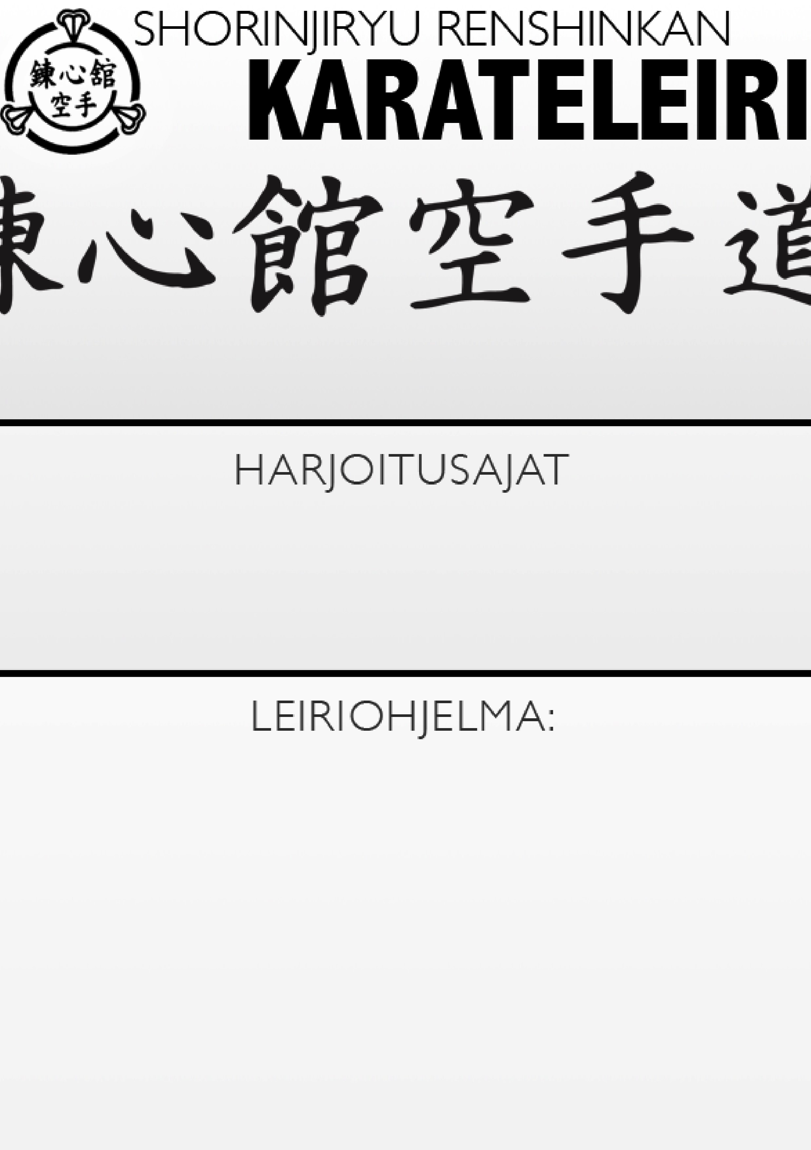

T

REENIPÄIVÄ

LAHTI

1.2

.20

2

5

**Lauantai**

10

.00

-

1

1

.

3

0

1

3

.

30

-

1

5

.

0

0

1

6

.00

-

1

7

.30

Leirin vetäjä:

Sari Laine 4. dan ja

M

iia Nietosvuori 3.dan.

Leiripaikka:

Renshinkan HQ, Sopenkorvenkatu, Lahti

Leirin ohjelma:

Kata

-

/ kumitepäivä.

Leirimaksut:

2

5

€

Leirin yhteyshenkilö:

Hannu Nietosvuori, 040

730 4053